
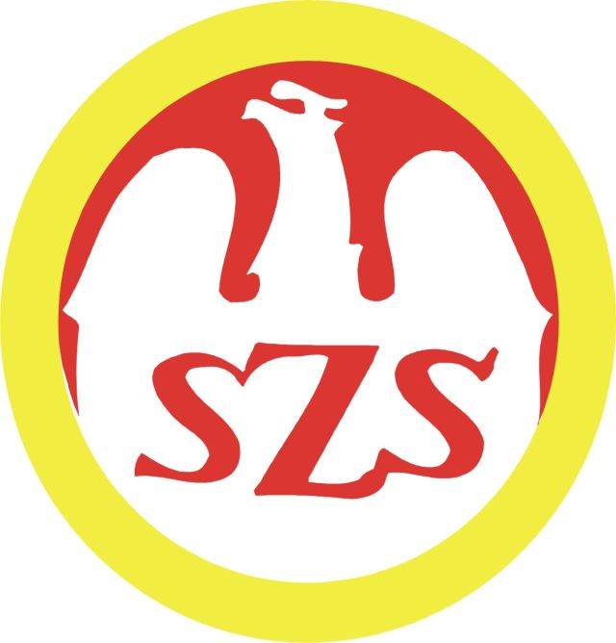
Koszykówka chłopców SPG
Finał – 11.04.2014 Wilkasy

Wyniki:

ZS 2 Ełk - II LO Giżycko 51:37
ZS 2 Ełk - III LO Olsztyn 60:39
II LO Giżycko - III LO Olsztyn 40:44

Kolejność końcowa:

I m-ce ZS nr 2 Ełk 4 pkt.
II m-ce III LO Olsztyn 3 pkt.
III m-ce II LO Giżycko 2 pkt.

Skład złotych medalistów: ZS 2 Ełk: Kozłowski Przemysław, Steczkowski Szymon, Łowczyk Maciej, Mocarski Marcin, Hartung Samuel, Walak Paweł, Twardowski Konrad, Dolewa Paweł
opiekun: Igor Makal

Skład srebrnych medalistów: III LO Olsztyn: Undrunas Bartosz, Józefowicz Paweł, Narel Krzysztof, Jaworski Dominik, Ossowski Patryk, Tymecki Michał Kwiatkowski Dawid, Soćko Rafał
opiekun: Tomasz Majchrowicz

Skład brązowych medalistów: II LO Giżycko: Górski Bartłomiej, Kotylak Jakub, Tur Michał, Słowikowski Mateusz, Romejko Karol, Jóźwik Michał, Komarzewski Bartłomiej, Kamiński Aleks, Grochocki Paweł, Górski Aerkadiusz, Leszczyński Marek
opiekun: Edward Maksym

Zawody były realizowane przy wsparciu finansowym Samorządu Województwa Warmińsko-Mazurskiego.

